职业卫生技术报告网上信息公开表
XSZF/JL-Z-38-01
用人单位名称 | 山西省民爆集团有限公司矿山民爆工程分公司
用人单位地址 | 山西省-太原市-娄烦县-马家庄乡尖山矿采区 |  | 联系人 | 续旭东
项目名称 | 山西省民爆集团有限公司矿山民爆工程分公司职业病危害因素检测报告
专业技术人员名单
项目组人员名单
项目负责人 |  | 张喆晨
报告编制人 |  | 张喆晨
报告审核人 |  | 申晓军
现场调查人员、时间 |  | 2023.4.23张喆晨、梁凯
现场采样/检测人员、时间 |  | 2023.4.27张喆晨、梁凯
用人单位陪同人 |  | 续旭东
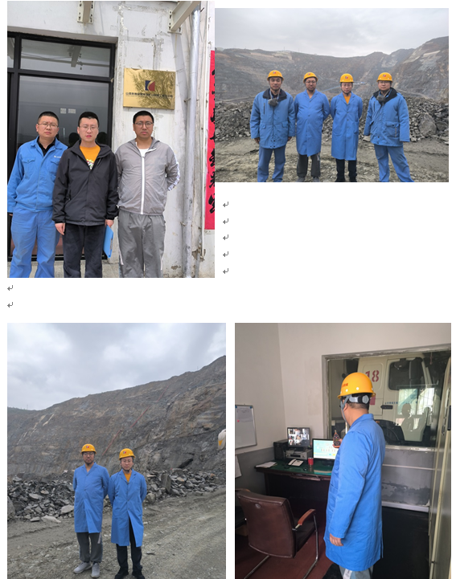
现场调查、现场采样、现场检测影像资料

